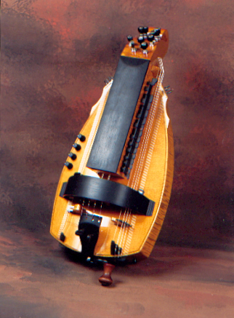

Denis SIORAT
Maître Artisan d’Art

Facteur de vielles électroacoustiques

Chambaron – 48140 ST LEGER DU MALZIEU
Tel : 06 88 07 80 13
Email : denis.siorat@nordnet.fr
Site : http://www.luthier-vielles-siorat.com

SIRET : 303 683 510 000 34 APE : 363Z

Atelier fondé en 1974

Mr Gilles CHABENAT

ESTIMATION

Vielle électroacoustique Alto « classique » 4840 euros
Options :
4° chanterelle 290
2° & 3° trompette 580
12 sympathiques + 2 micros 480
4 Préampli + alim 1080
4 capo 840
Réglage d’appui des bourdons 120
Touche lisse coté trompettes 210
Touche frettée coté bourdons 240
Marqueterie tour de roue 110
Plus value nacre bord de table 400
Total 9190 euros

Fait à Chambaron le 7 janvier 2011

